Технологическая карта проекта
внеурочного занятия по финансовой грамотности «Налоги».

Выполнила: Еберзина Виктория Павловна.

Тема урока/занятия | Налоги
Целевая группа | 4 класс
Кружок: | Финансовая грамотность для учащихся начальной школы.
Тип занятия | Изучение нового материала.
Цель занятия | Формирование и развитие ценностного отношения обучающихся к совместной учебно-познавательной деятельности по определению и практическому применению понятия «налоги».
Задачи | - актуализировать знания изученных экономических понятий;  - организовать деятельность по определению понятия «налоги»;  - организовать коммуникативные ситуации.
Планируемые результаты | Личностные:  - ценностное отношение к совместной учебно-познавательной деятельности, понимание её значимости:  - учебно-познавательный интерес к финансовой грамотности;  - устойчивый познавательный интерес к новым экономическим понятиям.  Метапредметные:  -Регулятивные УУД: умение принимать и сохранять учебную задачу; умение контролировать и оценивать свои действия на уроке; проявлять познавательную инициативу в учебной деятельности.  - Познавательные УУД: умение осуществлять анализ объектов с выделением существенных признаков; умение осуществлять поиск необходимой информации для выполнения учебных заданий с помощью учебной литературы.  -Коммуникативные УУД: умение слушать собеседника и вести диалог, высказывать свою точку зрения , задавать вопросы , необходимые для организации собственной деятельности и сотрудничества с партнером, умение работать в малой группе.  Предметные: познакомить с понятием налоги, с историей их происхождения, видами налогов, актуализировать знания изученных экономических понятий, умение решать практико-ориентированные задачи.
Базовая технология | Системно - деятельностный метод обучения.
Оборудование | Технические: ноутбук, проектор, экран.  Дидактический материал: карточки с тестированием, подготовленный материал для самоизучения, презентация.
Время занятия | 40 мин

План занятия.

№ | Деятельность учителя | Деятельность обучающихся | Образовательный эффект
Этап 1 (Организационно-мотивационный этап). 5 мин.
1.1 | Организует подготовку класса к уроку; | Приветствуют учителя, занимают свои места.  Организует работу обучающихся с положительным эмоциональным настроем, создает комфортную обстановку.  Мотивирует на деятельность.  Класс разбивается на группы.  Дети рассаживаются за столы, расставленные для трёх команд. | Готовность к учебной деятельности обучающихся.  Отражает личностную готовность к взаимодействию, предполагающее общение.
Этап 2 ( Актуализация знаний). 5 мин.
2.1 | Учитель просит придумать название для команды-предприятия.  Учитель: Вы объединены в группы-предприятия. Скажите, что есть общего у любого предприятия?  Учитель: Визитной карточкой любого предприятия является название. Придумайте название вашего предприятия и запишите на табличках. | Дети: Предприятия производят  товар; на них работают люди; у всех есть название.  Дети обсуждают название  предприятия в группе и записывают на подготовленных табличках.  Воспринимают задание, наблюдают, анализируют, предъявляют результат.  Отвечают на вопросы, высказывают собственную точку зрения. | Формируют проблемное задание.  Знание способа  классификации групп по общему признаку. Умение анализировать и определять экономические термины.  Умение слушать собеседника и высказывать свою точку зрения. Оценивание выполнения собственной работы по предъявленному результату на доске.  Понимание значимости совместной учебно- познавательной деятельности. Умение принимать и сохранять учебную задачу; умение планировать, контролировать и оценивать свои действия.  Осуществлять анализ объектов с выделением существенных признаков.
2.2 | Мотивирует учащихся на дальнейшую работу. Организует и управляет ситуацией целеполагания.  На экране появляется анаграмма. Бгтствооаиемлз - хлбе, бгтствооааеоеквлч - му.  Учитель: А ум требует постоянных мыслей. Предлагаю вытянуть номер столбика и решить представленные там примеры. Вы узнаете название товара, который будет производить ваша фирма или предприятие.  Приложение 1.  С ответом 73 предприятие производит куклы.  С ответом 64 предприятие производит портфели.  С ответом 95 – шампунь.  С ответом 90 – верхнюю одежду.  Учитель: Пока ребята создают рекламу, предприятия подсчитывают прибыль от продажи товаров. Выбрав задачи 2 уровня вы увеличите прибыль вашего предприятия в 2 раза. Задачи 1 уровня увеличат вашу прибыльна 2. | Составив анаграмму, дети читают пословицу. Обсуждают ее смысл.  Богатство земли - хлеб, богатство человека - ум.  Далее проводится работа в группах. Два человека из группы создают рекламу своему предприятию, остальные выполняют разноуровневое задание.  Задачи для каждой команды лежат на столах, и каждый ребенок выбирает себе задание по своим возможностям.  Приложение 2.  Физкультминутка. Показ рекламы. Оценивание ее предпринимателями других групп.  Дети подсчитывают прибыль. Сравнивают прибыль между предприятиями. | Самостоятельное определение темы и цели урока.  Формулировка учебной задачи. Формирование познавательного интереса к дисциплине «финансовая грамотность»  Осуществление поиска необходимой информации для выполнения учебных заданий. Умение слушать собеседника и вести диалог, высказывать свою точку зрения.
Этап 3 (Этап открытия новых знаний). 20 мин.
3.1  3.2 | Организует деятельность по наблюдению за появлением понятия «налоги».  Учитель: Как предприятия распоряжаются прибылью?  Учитель на доску прикрепляет табличку “НАЛОГИ”. Включает презентацию. | Читают, анализируют, наблюдают, сравнивают, делают вывод.  Дети: выплачивают зарплату рабочим, обновляют оборудование, выплачивают налоги и.т.д.  Приложение №3.  Совместное объяснение значений слов. | Совместное решение проблемы по определению понятия «налоги».  Понимание значимости учебно-познавательной деятельности; познавательный интерес к экономической науке.  Осуществлять анализ объектов с выделением существенных признаков; осуществлять поиск необходимой информации для выполнения учебных заданий с помощью учебной литературы.
Этап 4 (Этап подведение итогов). 5 мин.
4.1 | Назовите ассоциации, связанные с этим экономическим понятием. | Организует работу учащихся по закреплению знаний.  Учитель: Для чего придумали налоги?  Правильный ответ вы получите, расположив в левой рамке слова в порядке возрастания нечетных чисел, а в правой рамке - в порядке возрастания четных.  Рычаг - 4, жизни - 40, процессов - 26,  хозяйственной - 32, источник - 5, средств - 7, в государственную - 15, поступающих - 13, экономических - 24, регулирования - 10,  казну - 21, основной - 1. | Высказывают свои мнения, доказывают.  Дети знакомятся с исторической справкой о налогах во времена Петра I  Приложение 4.  Приложение 5.
Этап 5 ( Оценочно-рефлексивный этап). 5 мин
5.1 | Создание ситуации для осмысления всей работы на уроке.  - Что нового узнали на занятии?  - Что особенно понравилось?  Определите свою успешность на уроке. | Высказывают свои мнения, доказывают.  Оценивают свою успешность на уроке, рефлексия в световом спектре:  я успешен  мог работать лучше  сегодня не мой день  На лист с выбранным цветом прикрепляют магнит. | Осознание ценности полученных знаний, определение успешности на уроке.  Устойчивый учебно- познавательный интерес к новому понятию: «налоги». Умение провести рефлексию своих действий на уроке.

Приложения.

Приложение 1.

1 | 2 | 3 | 4
71 – 7  : 16  *12  +25 | 27+38  : 13  *22  -46 | 90 : 15  *14  -27  +38 | 17*5  -37  : 2  + 66
73 | 64 | 95 | 90

Приложение №2.
Фирма «Катюша».
Уровень 1 ( увеличит прибыль на 2 ).
Фирма «Катюша»» изготавливает куклу «Машенька». Затраты на изготовление 1 куклы «Машенька» составляют 70 монет, а в магазине эту куклу продают по цене 100 монет за 1 куклу. Найди прибыль от продажи 750 кукол «Машенька».
Уровень 2 ( увеличит прибыль в 2 раза).
Фирма « Катюша» выпускает 2 вида кукол «Машенька» и «Дашенька».
 | «Машенька» | «Дашенька»»
Затраты на 1 куклу | 70 монет | 90 монет
Цена в магазине | 100 монет | 115 монет

От продажи партии ( 750 штук) каких кукол фирма получит прибыли больше и на сколько?

Фирма « Филиппок».

Уровень 1 ( увеличит прибыль на 2).
Фирма « Филиппок» затратила на производство 1 портфеля -50 монет, продавала эти портфели по цене 125 монет за каждый. Какую прибыль получила фирма от продажи 500 портфелей?

Уровень 2 ( увеличит прибыль в 2 раза).
 | Портфель | Рюкзак
Затраты на одну штуку | 50 монет | 75 монет
Цена в магазине | 125 монет | 120 монет

Фирма «Филиппок» производит портфели и рюкзаки. От продажи партии (500 штук) портфелей или рюкзаков фирма получит больше прибыли и на сколько?

Фирма «Дуняша».

Уровень 1 ( увеличит прибыль на 2).
Для защиты кожи человека фирма «Дуняша» изготовила антибактериальное мыло. Выручка от продажи 1 куска составила 80 монет. Какую прибыль получит фирма от продажи 400 кусков, затратив на изготовление 1 куска –
25 монет?
Уровень2 ( увеличит прибыль в 2 раза).
Фирма «Дуняша» изготовляет 2 средства для защиты кожи от бактерий: « Мыло» и « Гель для душа»
 | « Мыло» | « Гельдлядуша"
Затраты на 1 штуку | 25 монет | 125 монет
Цена в магазине | 80 монет | 175 монет

От продажи партии (400 штук) какого средства, фирма получит больше прибыли и на сколько?

Фирма «Снеговик».

Уровень 1 ( увеличит прибыль на 2).
Фирма «Снеговик» выпустила пальто, затратив на изготовление одной единицы 200 монет. В магазине эти пальто продавали по 350 монет. Какую прибыль получила фирма от продажи 300 пальто?
Уровень2 ( увеличит прибыль в 2 раза).
Фирма «Снеговик» выпускает пальто и куртки.
 | Пальто | Куртка
Затраты на 1 штуку | 200 монет | 125 монет
Цена в магазине | 350 монет | 175 монет

От продажи партии (300 штук) пальто или курток, фирма получит больше прибыли и на сколько?
Уровень2 ( увеличит прибыль в 2 раза).
Фирма «Снеговик» выпускает пальто и куртки.
От продажи партии (300 штук) пальто или курток фирма получит больше прибыли и на сколько?

Приложение 3.

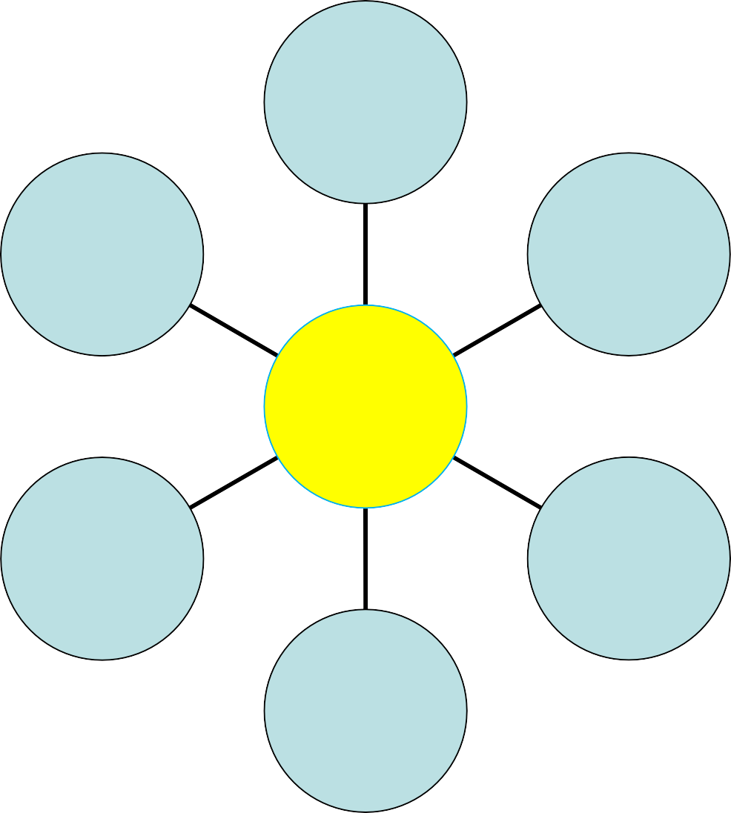
Акциз
Подоходный налог
Налог на
собственность
НАЛОГИ
Налог на имущество
Налог на добавленную стоимость
Налог на прибыль

Приложение 4.

Исторические факты и курьезы.
***

Полноправные граждане Древнего Рима были освобождены от налогов, их взимали только с рабов и чужеземцев. Но, очевидно, поступавших таким образом средств казне было недостаточно. И император Веспасиан ввел налог на общественные туалеты. Именно ему принадлежит легендарная фраза: «Деньги не пахнут»
***
При английском короле Генрихе II существовал даже налог на убийство. Его платил землевладелец, если в пределах его угодий совершалось убийство ,которое не удавалось раскрыть в течение шести месяцев.
***
Во Франции до XIX века существовал налог на окна и двери, выходящие на улицу. Налоговый контролер их просто пересчитывал в каждом доме. Вот почему в архитектуре этой страны много внутренних двориков.

Приложение 5
После выполнения задания таблица выглядит следующим образом:

1 основной | 4 рычаг
5 источник | 10 регулирования
7 средств | 24 экономических
13 поступающих в | 26 процессов
15 в государственную | 32 хозяйственной
21 казну | 40 жизни

